Archivní číslo vzorku | 3185
Odběrové číslo vzorku | S6
Pořadové číslo karty vzorku v databázi | 326
Místo | Praha, Vodičkova ul., vinárna čp.701/II
Objekt | Cyklus nástěnných maleb Mikoláš Aleš
Místo odběru popis | S2 – 3181 okrovo-zelená, límec dívky  S3 – 3182 okrovo-zelené pozadí, nad hlavou chlapce  S4 – 3183 černá linka kresby, čepec dívky  S5 – 3184 okrová, místo přechodu lunety na cvikl  S6 – 3185 rub transferu  S7 – cvikl transferu  S9 – tmel, rukáv chlapce  S10 – modrá kontura kresby, sukně dívky
Místo odběru foto | 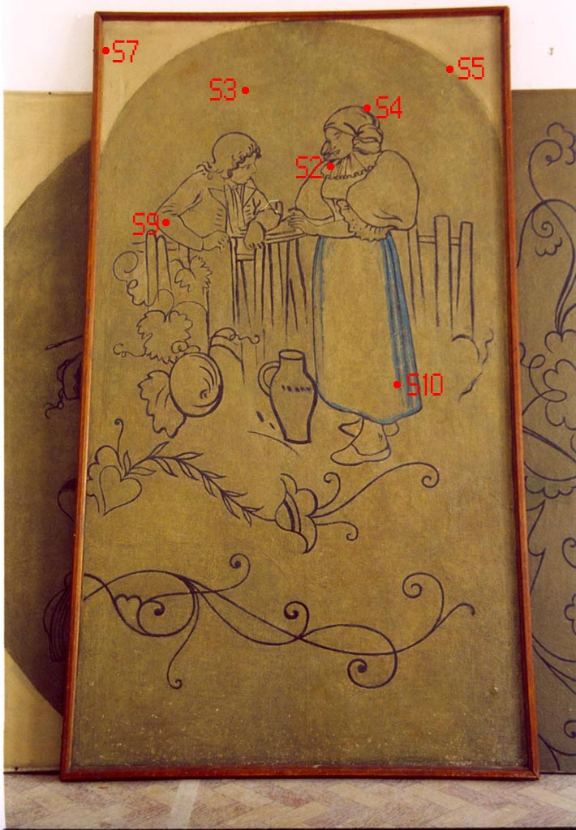
Typ díla | Nástěnná malba
Typ podložky (v případě vzorků povrchových úprav / barevných vrstev) | omítka
Datace objektu | 1893
Zpracovatel analýzy | Vyskočilová Renata, Bayer Karol
Datum zpracování zprávy k analýze | 2004
Číslo příslušné zprávy v databázi zpráv | 2004_8

Výsledky analýzy
vzorek S6: rub transferu

Fotografováno v dopadajícím bílém světle na optickém mikroskopu OPTIPHOT2-POL při zvětšení na mikroskopu 100x.

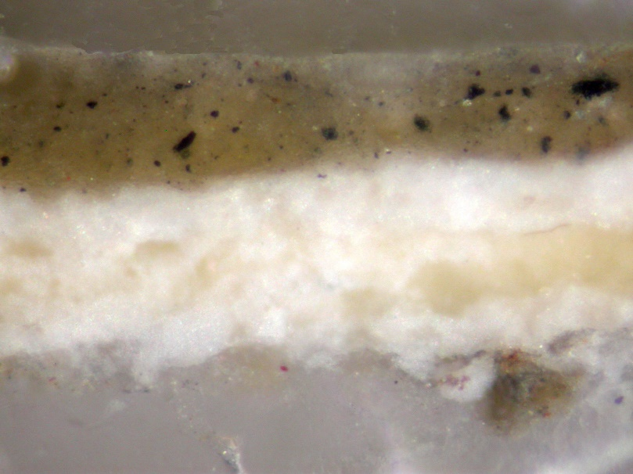 |  | 3  2  1  0

Fotografováno v UV světle na optickém mikroskopu OPTIPHOT2-POL při zvětšení 100x.

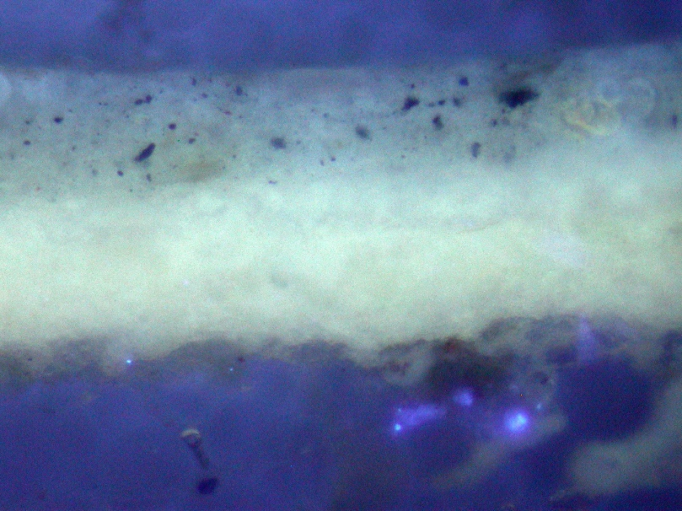 | 2,3  1  0

Popis:

- okrová;
lokálně zachovaná vrstva vosku
- bílá, podklad barevné vrstvy
obsahuje částice jemnozrnného průsvitného plniva mléčně bílé barvy – uhličitan vápenatý (nejedná se o křídu, pravděpodobně mletý vápenec), olovnatá běloba
prvkové složení dle REM-EDS: Pb, Ca
- okrová, transparentní, pravděpodobně součást originální barevné vrstvy; spektrum
obsahuje žlutý okr, olovnatou bělobu, příměs uhličitanu vápenatého
prvkové složení dle REM-EDS: Ca, Al, Si, Pb, (Fe, Ti, S)
- šedo-okrová, transparentní charakter, pravděpodobně součást originální barevné vrstvy;
obsahuje uhličitan vápenatý (Ca), příměs olovnaté běloby a žlutý okr, černý uhlíkatý pigment
prvkové složení dle REM-EDS: Ca, Si, Al, (Pb, Fe)

Závěr:

Z transferu „Hlídač hlávek – Dostaveníčko“ bylo odebráno celkem šest vzorků s cílem zjistit výstavbu a složení jednotlivých barevných vrstev. Vzorky byly odebrány ze zeleno-okrového pozadí (vzorky S2, S3, S6), cviklu transferu (vzorek S5), černé linky kresby (vzorek S4) a modré kontury kresby (vzorek S10). U vzorků bylo cílem průzkumu zjistit nejstarší, popř. původní dochovanou barevnou vrstvu a stanovit výskyt přemaleb. Důležitou otázkou zůstává také technika provedení transferů. Z provedených analýz vyplývá:

- Podklad a adhezivum transferu:
Podložkou transferované malby je plátno. Přímo na plátně se ve všech zkoumaných vzorcích nachází vrstva bílého podkladu. Vzhledem k tomu, že se podklad nachází i v částech „cviklů“ (sekundárně doplňovaných částí transferu) lze říci, že bílý podklad nebyl původně součástí originální barevné vrstvy a tvoří nový podklad pro transferovanou barevnou vrstvu. Na sekundárně vytvořeném podkladu se nachází barevná vrstva pravděpodobně původní malby, beze zbytků původního podkladu. Lze proto předpokládat, že malba byla sejmuta buď metodou strappo, druhou možností je snímání metodou stacco, následně však došlo k důslednému odstranění původních podkladů.

Z analýz vyplývá že, plnivem bílého podkladu je uhličitan vápenatý, jako další příměs byla použita olovnatá běloba. Struktury odpovídající schránkám mikrofosílií, které jsou charakteristické pro křídu, byly v podkladu nalezeny, jedná se zřejmě o mletý vápenec. Jako pojivo byly mikrochemickými zkouškami identifikovány vysychavé oleje, s nepatrnou příměsí bílkovin. Mohlo by se jednat o temperový systém s vysokým obsahem oleje a nízkým obsahem proteinového podílu.

U některých vzorků byly ještě na plátně, pod vrstvou bílého podkladu prokázány zbytky vosku (vzorek S2, S4, S6). Stejná vosková směs byla nalezena také z rubové strany plátna. Vzhledem k tomu, že vosková směs se nenacházela pod dřevěným rámem transferu, lze se domnívat, že rub plátna byl voskovým nátěrem opatřen později, při některém z pozdějších restaurátorských zásahů. Proto je pravděpodobné, že vrstva vosku nalezená pod vrstvou podkladu je sekundární a nesloužila jako adhezivum při osazování transferu. U některých vzorků byla stejná vosková vrstva (totožná složením org. látek, pigmentů, plniva) nalezena také na povrchu sekundární barevné vrstvy (vzorek S5/vrstva 4, S4/vrstva 5). Proto lze vyslovit domněnku, že vosková vrstva byla použita při pozdějším restaurátorském zásahu pro zajištění a upevnění struktury barevné vrstvy k textilním podkladu (pravděpodobně došlo k tepelné aktivaci voskového nátěru a následné penetraci vosku celou strukturou barevné vrstvy – přídavek vosku analyzován ve všech vrstvách vzorků).

- nejstarší dochované barevné vrstvy
U zkoumaných vzorků byly na bílém sekundárně vytvořeném podkladu (viz. výše) jako první tj. nejstarší zachované vrstvy nalezeny nátěry v okrové resp. šedo-okrové barevnosti. U většiny vzorků se jedná o dvě navzájem dobře propojené vrstvy – spodní okrová a následující šedo-okrová. U některých vzorků spodní okrová chybí. U žádného ze vzorků nebyly pod popsanými okrovými barevnými vrstvami nalezeny zbytky původního podkladu.

Ve cviklech transferů nebyly popsané barevné vrstvy přítomny, nacházely se pouze v místech, kde se předpokládá plocha transferované malby.

Pojivem nejstarších barevných vrstev je pravděpodobně mastná tempera (analyzovány vysýchavé oleje, bílkoviny) – tempera s vyšším podílem olejového pojiva. Je nutno upozornit, že bílkovinné pojivo také mohlo pocházet z pozdějších restaurátorských zásahů (fixáž barevné vrstvy, retuše, přemalby).

- sekundární barevné vrstvy
Přímo na originální barevné vrstvě byla u některých vzorků nalezena šedo-okrová barevná vrstva obsahující baryt, příměs síranu vápenatého (pravděpodobně mletý sádrovec), litopon a příměs žlutého okru. Tato vrstva je nanesená přímo na bílém podkladu v místech „cviklů“. Jedná se pravděpodobně o první sekundární barevnou úpravu po transferování maleb (vzorky S5, S2, S3).

Na této vrstvě byla u některých vzorků nalezena vrstva pryskyřičného laku. Podle analýz se jedná pravděpodobně o lak z přírodní pryskyřice (vzorky S2/vrstva 3, S3/4, S5/5).

Pod lakovou vrstvou se v některých vzorcích lokálně nalézá tenká vrstva obsahující zinkovou bělobu, jejímž pojivem je pravděpodobně vosk. Mohlo by se jednat o zbytky adheziva z průběhu pozdějšího restaurátorského zásahu (zažehlování) (vzorek S5/4). Tato vrstva byla nalezena také na povrchu černé linky u vzorku vzorek (S4/vrstva 5).
Na lakové vrstvě se nachází u některých vzorků zeleno-okrová barevná vrstva obsahující baryt, litopon, zinkovou bělobu, malou příměs okrů, kademnatý pigment (kadmiová červeň nebo žluť) (vzorky např. S2, S3, S5).

- kresba, černá a modrá kontura linky kresby
V místě kresby je černá barevná linka nanesena přímo na okrové, nestarší dochované, vrstvě. U odebraného vzorku z černé linky kresby u vzorku S4 byla identifikována pouze jedna barevná vrstva v černé barevnosti. Hlavním pojivem barevné vrstvy originálu jsou vysychavé oleje, v minoritním množství byla ve vrstvě dokázána přítomnost bílkovin. Vrstva černé obsahuje uhlíkatou čerň, uhličitan vápenatý, s příměsí sádrovce, Fe-okrů. Vzhledem k přítomnosti fosforečnanu vápenatého, lze předpokládat použití kostní černě, resp. její příměs.

Modrá barevná vrstva z kontury na sukni dívky obsahovala modré organické barvivo, pravděpodobně srážené na anorganický podklad (ve vrstvě analyzovány baryt, olovnatá běloba, v minoritním množství sádrovec. Pojivem barevné vrstvy jsou vysýchavé oleje. Barevná vrstva je nanesena přímo na okrových, pravděpodobně původních vrstvách (vzorek S10).

- Tmely
Vzorek tmelu odebraný z poškozeného místa malby má z hlediska chemického složení stejné složení a charakter jako sekundárně vytvořený podklad. Obsahuje uhličitan vápenatý (mletý vápenec), olovnatou bělobu. Ve vrstvě tmelu byly analyzovány vysýchavé oleje a minoritní podíl bílkovin.

Souhrn:
Chemicko-technologický průzkum barevných vrstev byl proveden u transferu „Hlídač hlávek - Dostaveníčko“ na sedmi vzorcích. Osmý vzorek byl odebrán za účelem zjištění chemického složení tmelu.

Na plátně je nanesen bílý podklad obsahující uhličitan vápenatý, olovnatou bělobu, jehož pojivem jsou vysýchavé oleje a v minoritním množství byly analyzovány bílkoviny. Na něm následují nejstarší barevné vrstvy v okrové barevnosti obsahující uhličitan vápenatý, olovnatou bělobu a Fe-okry. Jednalo se pravděpodobně o mastnou temperu s majoritním podílem olejového pojiva. Okrové vrstvy tvoří podklad pod černou linku kresby, resp. modrou konturu kresby. Technikou se jedná také o mastnou temperu - pojivem barevných vrstev jsou vysýchavé oleje s příměsí bílkovin. Na nejstarších okrových a šedo-okrových vrstvách se nachází další šedo-okrová vrstva, která se shoduje s první barevnou vrstvou u vzorků odebraných ze sekundárně doplňovaných částí cviklů.

Adhezivum transferované malby nebylo možné jednoznačně identifikovat. Na povrchu plátna, spodních polohách barevných vrstev byly analyzovány bílkoviny, vosky a vysýchavé oleje. Bílkoviny, vysýchavé oleje byly nalezeny ve vrstvě bílého podkladu, použití vosku se prokázalo na rubu transferu. Mezi sekundárně naneseným podkladem (obsahuje uhličitan vápenatý, olovnatou bělobu), který přesně kopíruje nerovnosti plátna i nerovnosti původních barevných vrstev, nebyla u žádného vzorku nalezena adhezní mezivrstva. Na základě tohoto, lze usuzovat, že transferované malby byly osazeny přímo do „čerstvého“ nově vytvořeného podkladu.

Vosková vrstva byla pravděpodobně aplikovaná z rubové strany plátna později, při některém z dalších restaurátorských zásahů a měl zajišťovat stabilitu plátna a malby vůči vlhkosti.

Fotodokumentace analýzy

